
Оценка эффективности

- В течение последнего месяца действия социального контракта орган социальной защиты населения подготавливает заключение об оценке выполнения мероприятий программы социальной адаптации или о целесообразности продления срока действия социального контракта не более чем на половину срока ранее заключенного социального контракта.

- В течение пятого месяца после месяца окончания срока действия социального контракта орган социальной защиты населения подготавливает отчет об оценке эффективности реализации социального контракта, включающий в себя:
сведения о доходах гражданина (семьи граждани-на) за три месяца, следующие за месяцем окон-чания срока действия социального контракта, которые представляет гражданин, и их сравнение со сведениями о доходах, представленных граж-данином при подаче заявления на оказание госу-дарственной социальной помощи на основании социального контракта;

оценку условий жизни гражданина (семьи гражданина) по окончании срока действия социального контракта;

анализ целесообразности заключения нового социального контракта.
Отчет предоставляется органом социальной защиты населения в министерство ежемесячно.

Органом социальной защиты населения проводится ежемесячный мониторинг условий жизни гражданина (семьи гражданина) в течение следующего срока со дня окончания срока действия социального контракта: в течение 12 месяцев проверяется факт ведения гражданином личного подсобного хозяйства, факт регистрации гражданина в качестве налогоплательщика налога на профессиональный доход, в течение 12 месяцев расчитывается доход от ведения личного подсобного хозяйства за 4-ый - 6-й месяцы, 7-й — 9-й месяцы и 10-й -
12-й месяцы со дня окончания срока действия социального контракта. По результатам, полученным в ходе мониторинга, орган социальной защиты населения принимает решение о целесообразности заключения с гражданином нового социального контракта.

Социальный

контракт.

Ваши идеи

работают на вас!

По вопросам заключения социальных контрактов Вы можете обратиться в Управление социальной защиты по адресу г.Усолье – Сибирское Б.Хмельницкого,32

контактный телефон:

8(39543) 6-21-23
8 950 056 03 20
или
к специалистам участковых служб МО Усольского района
(для жителей Усольского района)

согласно графику приема

http://usolieuszn.ucoz.ru/
ОГБУ«Управление социальной защиты и социального обслуживания населения по городу Усолье-Сибирское и Усольскому району»

памятка

правила реализации мероприятий оказания

государственной социальной помощи на основании социального контракта

ведение личного
подсобного хозяйства

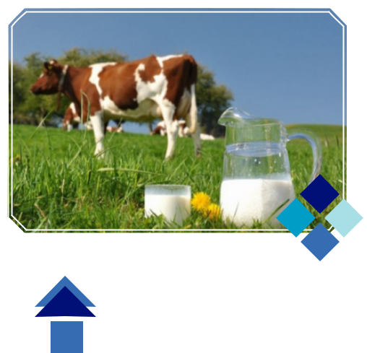

- СОЦИАЛЬНЫЙ  КОНТРАКТ

Мы в социальных сетях:



Размер социальной | Срок предоставления
Размер социальной | выплаты по
выплаты | выплаты по
выплаты | соцконтракту
не более 200 000 руб.
не более 30 000 руб. | единовременно
(курс обучения) | единовременно
Разрешённое использование земельного участка должно быть для ведения личного подсобного хозяйства

Максимальный срок,

на который заключается контракт

Общий срок, на который заключается социальный контракт, составляет не более чем 12 мес.


Требования к конечному результату по исполнению социального контракта

Регистрация гражданина в качестве налогопла-тельщика налога на профессиональный доход;

повышение денежных доходов гражданина (семьи гражданина) по истечении срока действия социального контракта.
Обязательства гражданина

по исполнению социального контракта:

а) встать на учет в налоговом органе в качестве налогоплательщика налога на профессиональный доход;

б) пройти тестирование для определения уровня предпринимательских компетенций;
в) до заключения социального контракта пройти обучение для развития предпринимательских компетенций в случае получения неудовлетворительного результата по итогам прохождения тестирования;
г) пройти в период действия социального контракта профессиональное обучение или получить дополнительное профессиональное образование, если указанное обязательство предусмотрено программой социальной адаптации;
д) приобрести в период действия социального кон-тракта необходимые для ведения личного подсобного хозяйства товары, а также продукцию, относимую к сельскохозяйственной продукции, утвержденную постановлением Правительства Российской Федерации от 25 июля 2006 г. № 458 «Об отнесении видов продукции к сельскохозяйственной продукции и к продукции первичной переработки, произведенной из сельскохозяйственного сырья собственного производства»;
е) осуществлять реализацию сельскохозяйственной продукции, произведенной и переработанной при ведении личного подсобного хозяйства в качестве налогоплательщика налога на профессиональный доход.

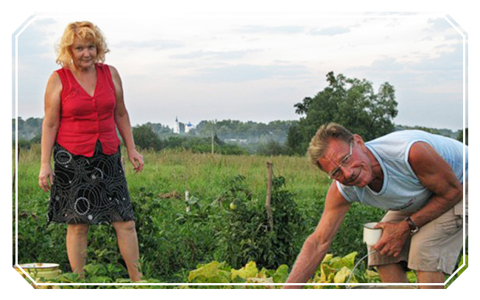



ж) возвратить денежные средства, полученные в качестве государственной социальной помощи, в полном объеме и в срок не позднее 30 дней со дня снятия гражданина с учёта в налоговом органе в качестве налогоплательщика налога на профессиональный доход, а также в случаях выявления органом социальной защиты нецелевого использования денежных средств;
з) вести личное подсобное хозяйство в период срока действия социального контракта и не менее чем в течение 12 месяцев со дня окончания срока действия социального контракта;
и) представлять документы (сведения), необходимые для контроля за выполнением обязательств, предусмотренных социальным контрактом, и мероприятий программы социальной адаптации, контроля за целевым использованием денежных средств.

ВЕДЕНИЕ ЛИЧНОГО ПОДСОБНОГО ХОЗЯЙСТВА * ВЕДЕНИЕ ЛИЧНОГО ПОДСОБНОГО ХОЗЯЙСТВА * ВЕДЕНИЕ ЛИЧНОГО ПОДСОБНОГО ХОЗЯЙСТВА

